**简单机械综合练习**

**第Ⅰ卷（选择题）**

**一．选择题（共26小题）**

1．如图所示，O点表示杠杆的支点，其中错误的是（　　）

A．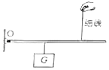 B．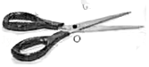 C．菁优网：http://www.jyeoo.com D．菁优网：http://www.jyeoo.com

2．用撬棒撬起大石块，如图所示，下列说法中错误的是（　　）

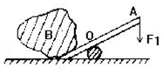

A．O是支点

B．动力臂大于阻力臂，可以省力

C．这样做只能改变用力方向

D．撬起石块时，力垂直于杠杆向下最省力

3．如图所示的各类杠杆中，属于费距离的是（　　）

A．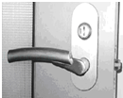

门把手

B．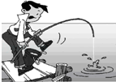

钓鱼杆

C．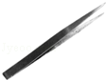

镊子

D．

扫帚

4．下列说法正确的是（　　）

A．使用定滑轮可以改变力的方向

B．使用定滑轮一定省一半的力

C．使用杠杆一定省力

D．动力臂与阻力臂的和一定等于杠杆的长度

5．踮脚是一项很好的有氧运动（如图），它简单易学，不受场地的限制，深受广大群众的喜爱，踮脚运动的基本模型是杠杆，下列分析正确的是（　　）

①脚后跟是支点；②脚掌与地面接触的地方是支点；③是省力杠杆；④是费力杠杆。

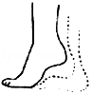

A．只有①④ B．只有①③ C．只有②③ D．只有②④

6．如图，小明用均匀钢管ABC作杠杆将重物撬起，最省力时支点、动力作用点、阻力作用点应分别为（　　）菁优网：http://www.jyeoo.com

A．A、B、C B．C、A、B C．B、A、C D．B、C、A

7．如图所示，一轻质杠杆OA在力FA、FB的作用下保持水平平衡，O为杠杆的支点，则下列关系式中正确的是（　　）

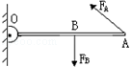

A．FA•OA=FB•OB B．FA•OA＜FB•OB C．FA•OB=FB•OB D.FA•OA＞FB•OB

8．如图所示，轻质均匀杠杆分别挂有重物GA和GB（GA＞GB），杠杆水平位置平衡，当两端各再加重力相同的物体后，杠杆（　　）

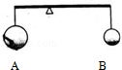

A．仍能保持平衡 B．不能平衡，左端下沉

C．不能平衡，右端下沉 D．不能确定哪端下沉

9．如图所示，均匀木棒AB长为1m，水平放置在Q1，Q2两个支点上，已知AQ1、Q2B的长均为0.25m，若把B端竖直向上稍微抬起一点距离，至少要用力20N，则下列说法中正确的是（　　）

（1）木棒自重60N

（2）若把B端竖直向下稍微压下一点距离至少要用力40N

（3）若把A端竖直向上稍微抬起一点距离至少要用力40N

（4）若把A端竖直向下稍微压下一点距离至少要用力60N。

菁优网：http://www.jyeoo.com

A．（1）（2） B．（1）（4） C．（3）（4） D．（2）（3）

10．如图（a）所示，粗细均匀的木棒AB，A端装有水平转轴，现在B端用竖直向上的力F=10N拉木棒。使木棒与地面成60°角时平衡。若在B端改用水平力F′使木棒和地面成30°角时平衡，如图（b）所示，则F′的大小为（　　）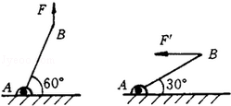

A．5N B．10N C．17.3N D．20N

11．如图所示，在均匀的杠杆两端分别放上A、B两支大小相同、长度不等的蜡烛，这时杠杆平衡。若蜡烛燃烧速度相同，过一段时间后[蜡烛未燃完]杠杆将（　　）

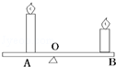

A．左端下沉 B．右端下沉 C．仍平衡 D．无法确定

12．小明实验小组利用如图所示装置探究“杠杆平衡条件”时，在杠杆两侧挂上不同个数的钩码，移动钩码使杠杆在水平位置平衡。这样三次实验后得出结论：动力×支点到动力作用点的距离=阻力×支点到阻力作用点的距离。下列能帮助他得出正确结论的操作是（　　）

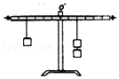

A．去掉一侧钩码，换用弹簧测力计在去掉钩码的一侧竖直向下拉

B．增加钩码个数，再多次实验使结论更具普遍性

C．去掉一侧钩码，换用弹簧测力计在去掉钩码的一侧竖直向上拉

D．去掉一侧钩码，在挂钩码的一侧换用弹簧测力计斜向上拉

13．如图所示。OAB是杠杆，OA与BA垂直，在OA的中点挂一个10N的重物，加在B点的动力使OA在水平位置保持静止（杠杆重力及摩擦均不计），则（　　）

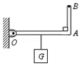

A．该杠杆一定是省力杠杆

B．作用在B点的最小动力等于5N

C．该杠杆一定是费力杠杆

D．作用在B点的最小动力小于5N

14．如图所示，在杠杆OA上的B点悬挂一重物G，A端用细绳吊在小圆环E上，且细绳AE长等于圆弧CED的半径，此时杠杆恰好成水平状态，A点与圆弧CED的圆心重合，E环从C点沿顺时针方向逐渐滑到D点的整个过程中，吊绳对A端的作用力的大小将的变化情况是（　　）

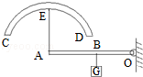

A．保持不变 B．逐渐变大 C．先变大后变小 D．先变小后变大

15．如图所示，甲、乙、丙三个小和尚抬着一根长木头向寺庙走去，甲和尚抬着较粗的一端，乙和尚抬着木头的中间部位，丙和尚抬着较细的一端。则下列判断正确的是（　　）

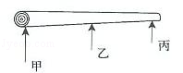

A．当丙由于肩膀酸痛而撤掉作用力后，甲的负担顿时变轻，乙的负担顿时加重

B．当乙由于肩膀酸痛而撤掉作用力后，甲的负担顿时变重，丙的负担顿时变轻

C．当乙的作用力减小时，甲、丙两人的作用力均增加，但△F甲＞△F丙

D．当甲的作用力增加时，乙、丙两人的作用力均减小，但|△F乙|＜|△F丙|

16．如图所示，重力不计的杠杆OA，O为支点，用力F提起重为30N的物体，恰在水平位置平衡。已知OA=80cm，AB=50cm，杠杆与转轴间摩擦忽略不计，下列说法中不正确的是（　　）

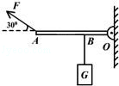

A．利用该机械提起重物时不能省功

B．拉力F的力臂为40cm

C．拉力F的大小为22.5N

D．拉力F为作用在A点的最小动力

17．如图所示，一根均匀木尺放在水平桌面上，它的一端伸出桌面的外面，伸到桌面外面的部分长度是木尺长的1/4，在木尺末端的B点加一个作用力F，当力F=3牛时，木尺的另一端A开始向上翘起，那么木尺受到的重力为（　　）

菁优网：http://www.jyeoo.com

A．3牛 B．9牛 C．1牛 D．2牛

18．如图所示杠杆中，O是支点，在B端挂一个重物，为使杠杆平衡，要在A端加一个力。四个力中数值最小的力是（　　）

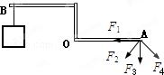

A．F1 B．F2 C．F3 D．F4

19．如图为吊车从图示位置向上起吊货物工作示意图，利用伸缩撑杆使吊臂（可伸缩）绕O点缓慢转动，伸缩撑杆为圆弧状，伸缩时伸缩撑杆对吊臂的支持力始终与吊臂垂直。下列说法正确是（　　）

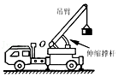

A．吊臂是一个省力杠杆

B．匀速缓慢顶起长度不变吊臂过程中，伸缩撑杆支持力渐渐变大

C．匀速缓慢伸长吊臂，伸缩撑杆不动过程中，撑杆的支持力渐渐变大

D．匀速缓慢下降长度不变吊臂过程中，伸缩撑杆支持力渐渐变小

20．在物理综合实践活动中，小华设计了如图所示的机械模型。推动硬棒CD或EF，使它们在水平面内绕轴O转动，即可将绳逐渐绕到轴O上，提升重物G．以下正确的是（　　）

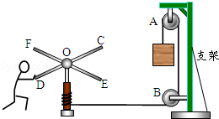

A．滑轮B为定滑轮，它的作用是能改变力的方向

B．硬棒CD是费力杠杆

C．滑轮A是动滑轮，它的作用是省力

D．重物上升过程中，轴O上增加的绳长小于重物上升的高度

21．小慧的质量为50千克，可以举起80千克的杠铃，小宇的质量为70千克，可以举起60千克的杠铃。他们两人通过如图所示的装置来比赛，双方竭尽全力，看谁能把对方拉起来，比赛结果应该是（　　）

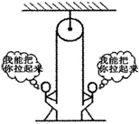

A．小慧把小宇拉起 B．小宇把小慧拉起

C．两个都拉不起 D．两个都拉起

22．如图所示的实验装置，甲重40N，乙重10N，装置静止时不计弹簧测力计自重，则甲对地的压力和弹簧测力计的示数分别是（　　）

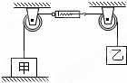

A．30N；40N B．30N；10N C．40N；10N D．30N；50N

23．在日常生活中，用10N的拉力不能提起重15N的物体的简单机械是（　　）

A．斜面 B．一个动滑轮 C．杠杆 D．一个定滑轮

24．如图所示，G=80N，在力F的作用下，滑轮以0.4m/s的速度匀速上升，不计摩擦及滑轮重，则物体的速度和力F的大小分别是（　　）

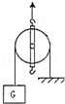

A．0.8m/s，160N B．0.8m/s，40N C．0.4m/s，160N D．0.2m/s，40N

25．如图所示，物体M放在水平桌面上。现通过一动滑轮（质量和摩擦均不计）在绳子自由端施加一拉力F，拉着M向左做匀速直线运动，此时弹簧测力计（质量可忽略）示数为10N．若在M上加放一物块m，要保持M向左继续做匀速直线运动，需在绕过动滑轮绳子的自由端施加一拉力F′，则（　　）

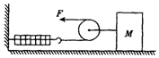

A．M运动时受到向左的摩擦力

B．加放m前，M受到20N的摩擦力

C．加放m前，M受到10 N的摩擦力

D．加放m后，力F′保持10N不变

26．如图所示，再用滑轮将同一物体沿相同水平地面匀速移动时，拉力分别为F甲、F乙、F丙、F丁，比较它们的大小（不计滑轮重及滑轮与细绳间的摩擦），错误的是（　　）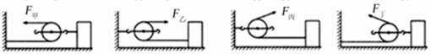

A．F甲=F丁 B．F乙＞F甲 C．F乙=F丙 D．F丁＜F丙

**第Ⅱ卷（非选择题）**

**二．填空题（共10小题）**

27．如图所示，OB为一轻质杠杆，O为支点，OA=0.3m，OB=0.4m，将重30N的物体悬挂在B点，当杠杆在水平位置平衡时，在A点至少需加　 　N的拉力。如保持拉力的方向不变，使杠杆缓慢上升，则拉力的大小将　 　。

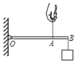

28．如图所示，OA=20厘米，OB=0.6米，在杠杆的A点挂一物重600牛，在B点分别作用的五个力中，不能使杠杆处于平衡状态的力是　 　，能使杠杆处于平衡状态的最小的力是　 　，它的大小为　 　牛。

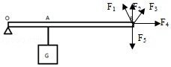

29．如图是自行车手闸的作用力F=10N时，刹车拉线受到力的大小为　 　N。

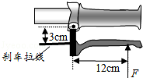

30．如右图所示，杠杆OA处于水平平衡状态，O为支点，不计杠杆重，在杆的中点C挂一物体G，G=20N，绳子对A点的拉力为F，绳与水平成30°夹角，若OA长24cm，则F=　 　N，F的力臂为　 　cm；当物体G向　 　点水平移动时，绳子的拉力变大，若绳子只能承受30N的拉力，则物体G最远距O端　 　cm

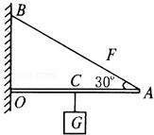

31．使用机械可以极大地减轻人们的劳动强度，提高工作效率。

（1）如图甲，工人在铺设电缆时，要在转弯处安装一组导向轮。这组导向轮属于　 　（选填“动滑轮”或“定滑轮”）。

（2）如图乙，尖嘴钳是常用的电工工具，刀刃部分靠近转动轴，这是为了　 　，从而在使用时更加省力。

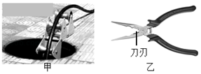

32．小宇同学用弹簧测力计经过定滑轮匀速拉起质量100g的钩码，弹簧测力计的示数是1.2N，此结果表明，使用定滑轮不能　 　；小宇向下用力，钩码向　 　（填写钩码的运动方向）运动，说明使用定滑轮能　 　。同组的另一同学用该器材再次实验，他发现保持钩码静止不动，测力计示数只有0.98N，如图所示，分析这位同学实验示数偏小的原因可能是　 　、　 　。

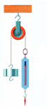

33．某同学研究动滑轮的使用特点，他每次都匀速提起钩码，研究过程如图所示。请仔细观察图中的操作和测量结果（不计滑轮的重力），然后归纳得出初步结论。

（1）比较A、B两图可知：　 　；

（2）比较B、C两图可知：　 　。

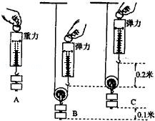

34．甲乙丙三个同学用同样的器材共同研究动滑轮的特点，如图所示：

（1）三个学生实验操作正确的　 　同学，据此可说明：

（2）斜拉时比竖直拉拉力大，原因是　 　。

（3）甲同学在实验完后，用快要用完的透明胶带代替钩码挂在动滑轮下，发现弹簧测力计的示数比透明胶带的重力大，原因是　 　。

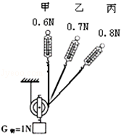

35．如图所示，动滑轮右边绳子固定，左边悬挂物体A，动滑轮受拉力F作用将物体A匀速提高0.2m，则动滑轮升高　 　m，当竖直向上的力F=10N时，恰能使重物A匀速上升，则重物G=　 　N，绳固定端拉力为　 　N，动滑轮这种使用方法的好处是　 　 （填“省力”或“省距离”）．（不计轮重及摩擦）

菁优网：http://www.jyeoo.com

36．小华同学研究动滑轮的使用特点，他们先用弹簧测力计如图（a）所示匀速提升重物，再分别用重力不同的动滑轮甲、乙、丙（G甲＜G乙＜G丙）竖直向上匀速提升同一重物，如图（b）、（c）、（d）．请仔细观察图中的操作和弹簧测力计的示数，然后归纳得出结论。

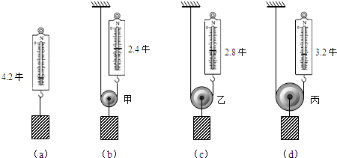

（1）分析比较图（a）与（b）或（a）与（c）或（a）与（d）可得：　 　；

（2）分析比较图（b）与（c）与（d）可得：　 　。

**三．实验探究题（共4小题）**

菁优网：http://www.jyeoo.com37．做物理实验要遵循实事求是的原则。芳芳同学按如图所示的装置对动滑轮特点进行了探究，记录的数据如下表：

|  |  |  |
| --- | --- | --- |
| 实验次数 | 物重G/N | 弹簧测力计的示数F/N |
| 1 | 1.0 | 0.7 |
| 2 | 1.5 | 1.0 |
| 3 | 2.0 | 1.3 |

通过分析数据，她觉得与“使用动滑轮能省一半的力”的结论偏差较大。你一定也做过这样的实验，回想你的实验经历，回答下列问题：

（1）该实验中有　 　段绳承担动滑轮，弹簧测力计示数应为物重的　 　分之一，但出现了上表中这样结果的主要原因是　 　。

（2）除上述原因之外，还应满足什么条件时，“使用动滑轮能省一半的力”？　 　。

38．（1）如图1所示，甲物体重3N，乙物体重10N，用绳绕过定滑轮相连（不计绳重与摩擦）．乙静止于水平地面上，则a绳对甲的拉力为　 　N。

（2）在分析b绳对乙的拉力时，小明认为是3N，小慧认为是7N。

a．小明做了以下实验：用弹簧测力计测出某物体的重力（如图2）；然后将绳子靠着定滑轮（不计绳重与摩擦），如图3所示，弹簧测力计依次放在A、B、C、D位置时，其示数保持不变。由此可见，定滑轮只改变了力的　 　，不改变力的　 　（均选填“大小”或“方向”）．所以，小明认为图1中b绳对乙的拉力为3N。

b．图1中b绳对乙的拉力和乙对b绳的拉力是一对　 　（选填“相互作用力”或“平衡力”）．为了探究这两个力的大小关系，再做如图4的实验：将弹簧测力计丙与丁相互对拉，它们的示数相等。于是可以得出，b绳对乙的拉力　 　乙对b绳的拉力 （选填“等于”或“不等于”）．由此可知，图1中b绳对乙的拉力为　 　N。

（3）再通过受力分析可得，图1中地面对乙有　 　N的支持力。

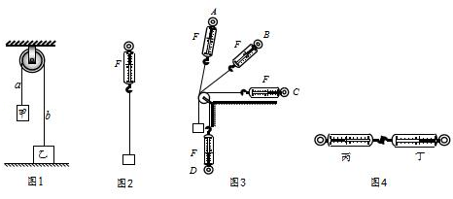

39．在探究动滑轮使用特点的实验中，各小组按照图甲（a）中所示的实验器材进行实验，每个小组的实验器材都相同（摩擦力可忽略不计）。

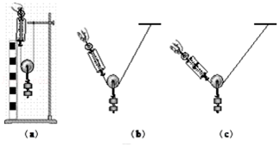

甲小组按照实验要求在滑轮上挂上钩码，竖直向上拉弹簧测力计，每次都匀速提起钩码，如图（a）所示。乙、丙两个小组的同学实验时，没有注意按照要求规范操作，他们斜向上拉弹簧测力计，匀速提起钩码，实验情况分别如图（b）、（c）所示。各小组的实验数据记录在表格中。

|  |  |  |  |  |  |  |  |  |
| --- | --- | --- | --- | --- | --- | --- | --- | --- |
| 表一（甲小组） | | | 表二（乙小组） | | | 表三（丙小组） | | |
| 实验  序号 | 物体的重力（牛） | 弹簧测力计的示数（牛） | 实验  序号 | 物体的重力（牛） | 弹簧测力计的示数（牛） | 实验  序号 | 物体的重力（牛） | 弹簧测力计的示数（牛） |
| 1 | 1.0 | 0.6 | 4 | 1.0 | 0.7 | 7 | 1.0 | 0.8 |
| 2 | 2.0 | 1.1 | 5 | 2.0 | 1.3 | 8 | 2.0 | 1.6 |
| 3 | 3.0 | 1.6 | 6 | 3.0 | 1.8 | 9 | 3.0 | 2.3 |

（1）由所学知识我们知道：若不计绳重和摩擦，使用动滑轮可以省一半的力，根据以上小组的实验，请求出他们所用动滑轮的重力为　 　N。

（2）分析比较实验序号1、4、7（或2、5、8或3、6、9）的实验数据和相关条件，得出的初步结论是：　 　。

（3）如果家里安装日光灯，你认为更合理的为　 　图。

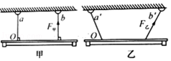

40．某小组同学在学习了支点、动力和阻力的概念后，想研究“用杠杆上同一点C提起重物，能够提起重物重力的大小与哪些因素有关”，他们用如图所示的装置进行实验，用钩码代替重物悬挂在杠杆的C点（每只钩码重0.5牛），用测力计对杠杆施加向上的动力F，每次都将杠杆拉到水平位置保持静止，然后将图（a）、（b）和（c）的实验数据分别记录在表一、表二和表三中。

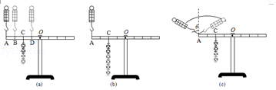

表一（动力F=1牛）

|  |  |  |
| --- | --- | --- |
| 实验  序号 | 支点到力F作用点  的距离d（厘米） | 钩码重  （牛） |
| 1 | 40 | 2.0 |
| 2 | 30 | 1.5 |
| 3 | 10 | 0.5 |

表二（d=40厘米）

|  |  |  |
| --- | --- | --- |
| 实验  序号 | 动力F  （牛） | 钩码重  （牛） |
| 4 | 0.5 | 1.0 |
| 5 | 1.0 | 2.0 |
| 6 | 1.5 | 3.0 |

表三（动力F=1牛）

|  |  |  |  |
| --- | --- | --- | --- |
| 实验  序号 | 动力方向  θ（度） | 钩码重  （牛） | 支点到力F作用线  的距离l（厘米） |
| 7 | 左偏60 | 1.0 | 20 |
| 8 | 左偏40 | 1.5 | 30 |
| 9 | 竖直向上 | 2.0 | 40 |
| 10 | 右偏40 | 1.5 | 30 |
| 11 | 右偏60 | 1.0 | 20 |

①分析比较表一的实验数据及相关条件可知：该小组同学想利用图（a）的实验装置研究杠杆上同一点C提起物体的重力大小与　 　的关系。

②分析比较表二的实验数据及相关条件可得到的初步结论是：当动力F的方向和d的大小不变时，　 　。

③分析比较表三中第二列和第列的实验数据及相关条件发现：当动力F和d的大小不变时，杠杆上同一点C提起物体的重力大小与动力F的方向　 　有关（选填“一定”或“不一定”）。

④同学们在老师的指导下，重复了图（c）的实验，测量了支点到动力F作用线的垂直距离l，并将测量结果填写在表三中的最后一列，然后思考了表一中支点到动力F作用线的垂直距离l，最后他们综合分析表一和表三的实验数据及相关条件，归纳得出的结论是：　 　。